Fundación Educacional Colegio  Sagrados Corazones Manquehue  Segundo Ciclo |  | 2°Básico  Cs. Naturales
Unidad 2: Animales
Guía 8: Ciclos de vida

Nombre: ________________________________Curso: 2 ____ Fecha:______

¡¡¡Atención!!!

Esta guía que vas a realizar tiene como objetivo poder evaluar tu proceso de aprendizaje, por eso cuando la termines TIENES que enviarla por mail a tu profesora de Ciencias Naturales correspondiente, es decir, a la Miss que te hace la clase online de Ciencias. Recuerda concentrarte y dar lo mejor de ti.
La fecha final de envío de esta guía es el día viernes 26 de junio.

RECORDEMOS
Los seres vivos experimentan una serie de transformaciones durante su vida: nacen, crecen, se reproducen y mueren. Tú te encuentras en la etapa de crecimiento.
Al conjunto de estas transformaciones se les llama ciclo de vida.

- Observa las imágenes del ciclo de vida de la gallina y escribe los números del 1 al 4 según correspondan.

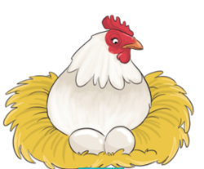 | 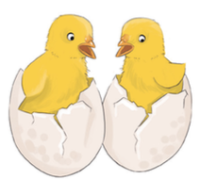 | 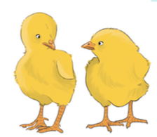 | 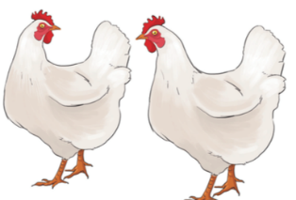

___/ 2 puntos
- Completa el ciclo de vida de este conejo. Para esto tienes que recortar las imágenes que aparecen en los círculos en la parte inferior de ésta página y pegarlas donde corresponde.

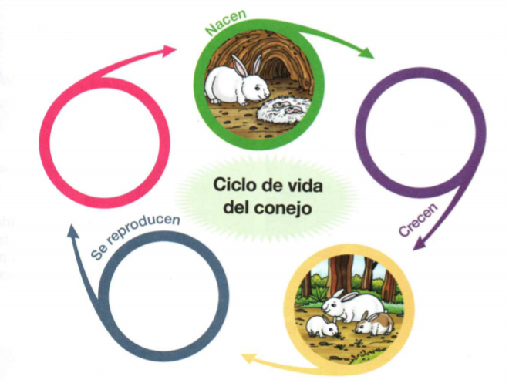

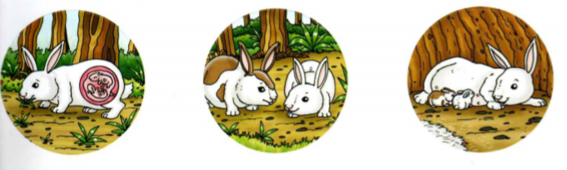
___/3 puntos

